<style type="text/css"> p { text-align: left;} .reveal pre code { height: 100%; max-height: 100%; box-sizing: border-box; } </style>
- Środowisko IDE
  - MS Visual Studio Community/Professional/Enterprise 2022 (Windows)
  - Visual Studio Code (Windows, Linux, Mac)
- Repozytorium kodu
  - git
  - GitHub

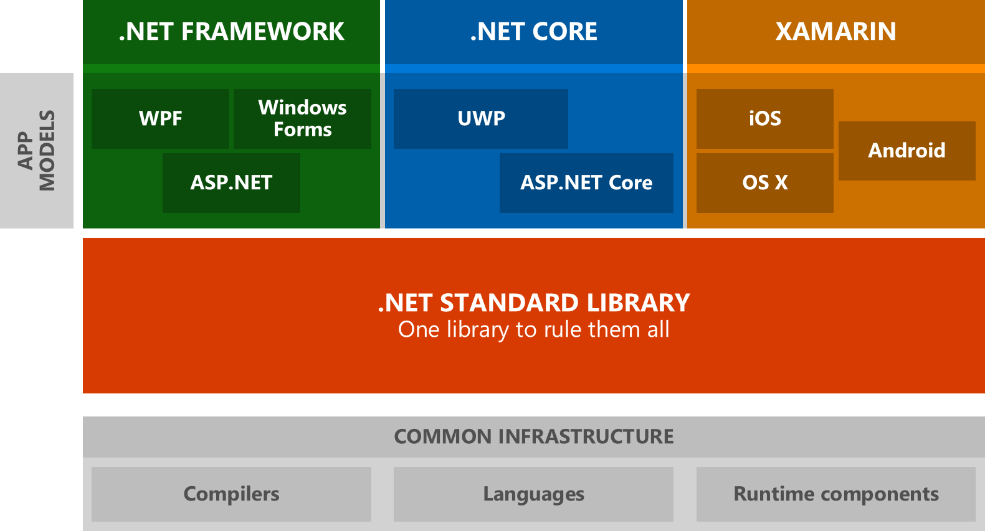
- .NET Standard - specyfikacja interfejsów API .NET, które są dostępne we wszystkich implementacjach platformy .NET.
- .NET 5 to implementacja platformy .NET (Microsoft)
- .Net Framework zasadnicza platforma zarządzana dla aplikacji desktopowych (na pulpit)
- .Net Core platforma open-source, docelowo następca platformy .NET, Windows, Linux, macOS (dawniej OS X)
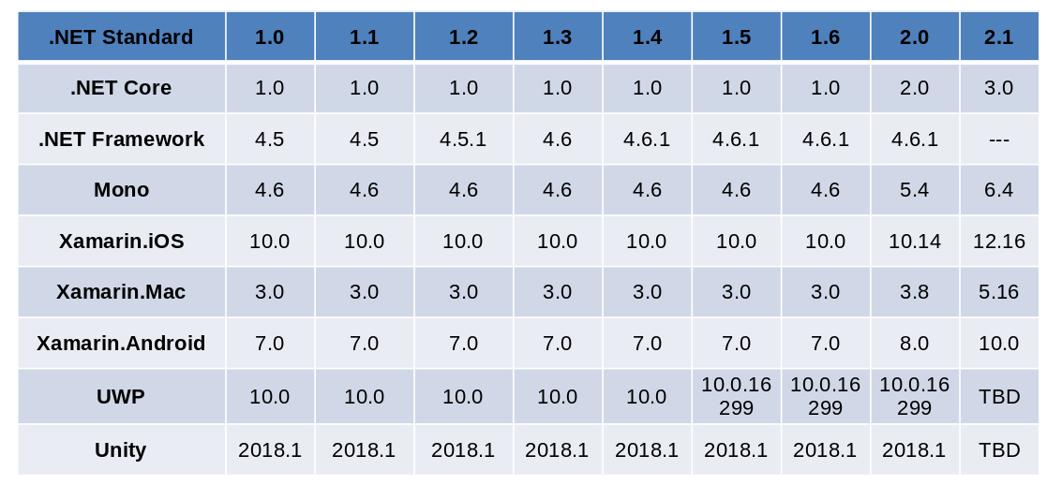
Zobacz: https://docs.microsoft.com/pl-pl/dotnet/standard/net-standard
using System;
namespace Hello
{
class Program
{
static void Main(string[] args)
{
Console.WriteLine("Hello World!");
}
}
}
- utwórz nowy projekt w Visual Studio: szablon „Aplikacja konsolowa (.Net Core)” w języku C#
- skompiluj i uruchom program
- sprawdź zawartość katalogu, w którym znajduje się program (projekt). Jakie pliki wygenerował proces kompilacji?
- spróbuj odnaleźć utworzony plik wykonywalny w katalogu projektu i uruchom go za pomocą kliknięcia myszą lub podając jego nazwę w wierszu poleceń
- dokonaj zmian w programie, wprowadzając do niego błędy i zaobserwuj komunikaty zwracane przez kompilator. Czy w przypadku wystąpienia błędu kompilacji powstał program wynikowy?
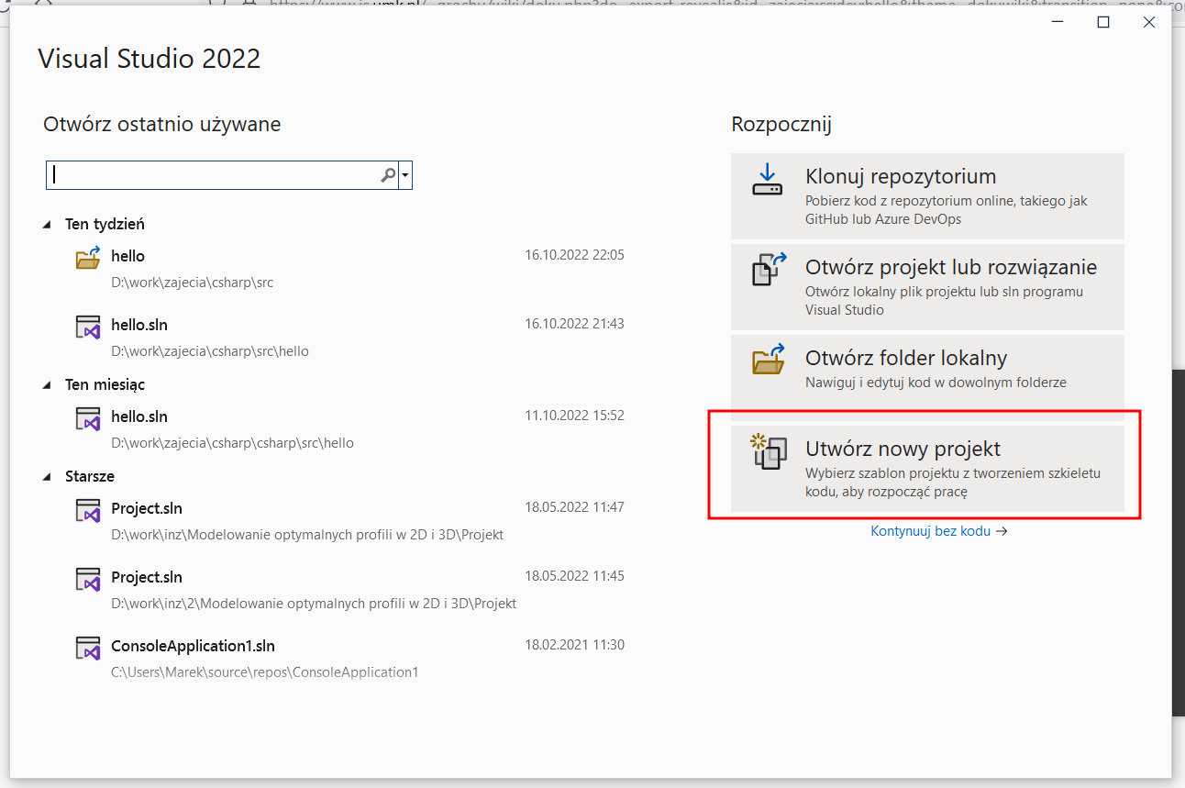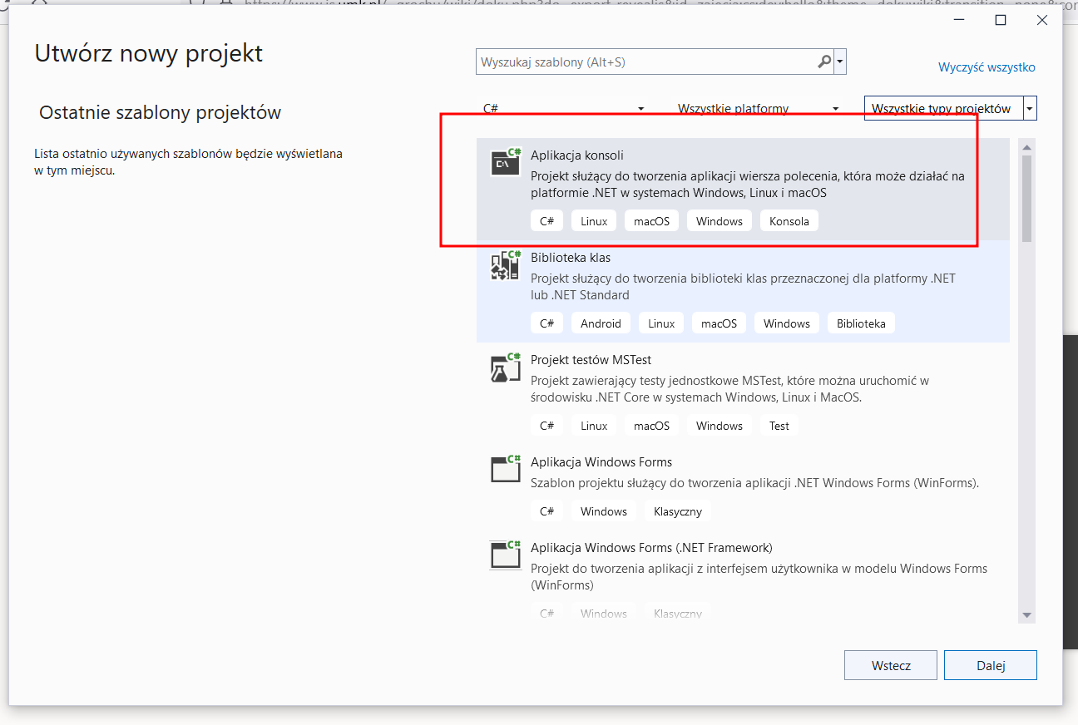
- namespace - przestrzeń nazw
  - namespace Hello
przestrzeń nazw naszego projektu
  - using System
udostępnia przestrzeń nazw System
- class - klasa, z niej powstają obiekty, ale to inny temat
  - class Program
klasa związana z naszym programem
- metody - operacje związana z klasami (obiektami)
  - Program.Main()
metoda uruchamiana przy starcie programu
  - System.Console.WriteLine()
pisze linę tekstu, metoda klasy Console z przestrzeni nazw System
- kropka (.) - operator dostępu,
średnik (;) - oznacza koniec instrukcji
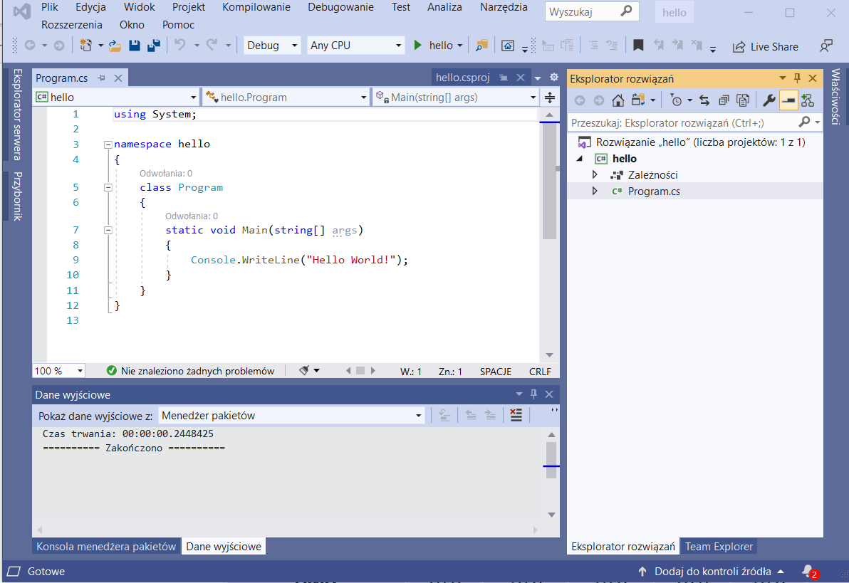
- Edytor kodu
  - podpowiedzi i uzupełnianie składni
  - analiza kodu i wykrywanie błędów w czasie edycji
- Eksplorator rozwiązań - struktura projektu
  - rozwiązania -> projekty -> pliki projektu -> program.cs, plik.exe, ...
- Okno błędów i ostrzeżeń kompilatora
- Debugger (odpluskwiacz)
Ctrl+Shift+B lub F7 | Kompilacja projektu
F5 | Kompilacja i uruchomienie w trybie debugowania
Ctrl + F5 | Kompilacja i uruchomienie bez debugowania
Ctrl+. lub Alt+Enter | Podpowiedź lub propozycja rozwiązania problemu
F1 | Pomoc, dokumentacja wskazanej klasy/metody
Ctrl+Spacja | Uzupełnianie kodu
Napisz program, który prosi użytkownika o podanie imienia a następnie wypisze komunikat powitalny, np. „Witaj Marek”.
Podaj imię: Marek
Witaj Marek !
Co jest potrzebne do wykonania?
- zmienna do której wczytamy imię (napis),
zmienna typu string (łańcuch)
string imie;
- operacja wczytująca napis Console.ReadLine()
string imie = Console.ReadLine();
- operator = przypisania wartości
- Console.WriteLine(dane) wypisuje dane i przechodzi do następnej linii
- Console.Write(dane) wypisuje dane
- Console.ReadLine() wczytuje linię tekstu
Do poprzedniego programu dodaj komunikat błędu w sytuacji, gdy użytkownik nie podał imienia, tzn. gdy długość wprowadzonego napisu wynosi 0.
Potrzebujemy:
- instrukcji warunkowej
- operatora porównania wartości == lub <
- własność string.Length zawiera ilość znaków w napisie
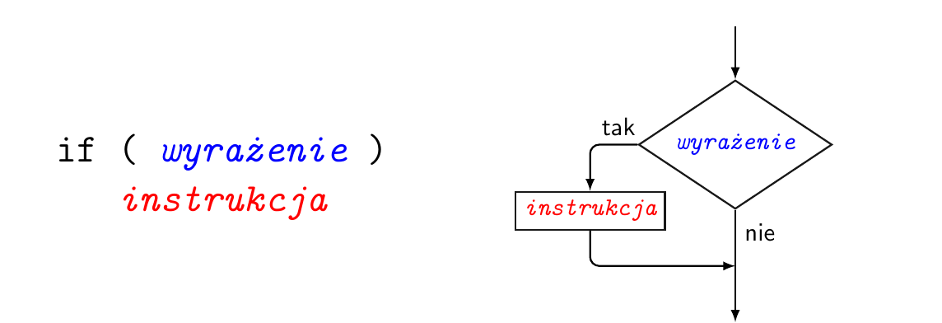
Przykład
if (imie.Lenght > 0)
{
Console.WriteLine("Brawo!");
}
Zmień poprzedni program w taki sposób aby podane imię zostało wypisane w pionie (po jednej literze w linii)
Podaj imię: Ewa
Witaj
E
w
a
Potrzebujemy:
- pętli oraz dodatkowej zmiennej całkowitej (typ int)
- łańcuch to kolekcja znaków o indeksach 0, 1, 2, 3, ...
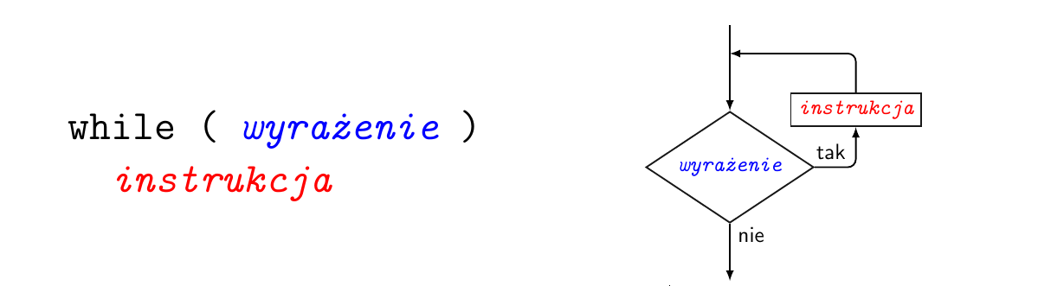
Przykład:
int i=0;
while(i < 10)
{
Console.WriteLine(i);
i = i + 1;
}
- ustaw kursor na wskazanym elemencie kodu i wciśnij F1
- Console opis klasy Console
- WriteLine opis metody WriteLine
- System zawartość przestrzeni nazw System
- String

